Дата: 25.04.22
Клас: 3 – А
Предмет: Математика
Вчитель: Домат Г.В.
Тема: Знаходження числа за його частиною.
Мета: удосконалювати навички знаходження числа за його частиною; вчити визначати кількість певних частин у цілому; навчити читати і записувати частини у вигляді дробу з чисельником 1; розвивати мислення та цікавість до предмета.

Хід уроку

Користуйтеся презентацією під час опрацювання даної теми уроку або відео уроком за посиланням:
https://www.youtube.com/watch?v=SU2ZzoT1Pno

В кінці презентації за слайдом ви можете перевірити правильність виконання завдань.
1. Організаційний момент.
Приготуйте, будь ласка, все, що потрібно для уроку: підручник, зошит, ручку, олівці, лінійку, чернетку.
Старанно працюйте. Не забувайте робити хвилинки відпочинку та релаксації під час уроку.

2. Актуалізація опорних знань
1) Слайд 3 - 6. Усний рахунок .
Або за №569.
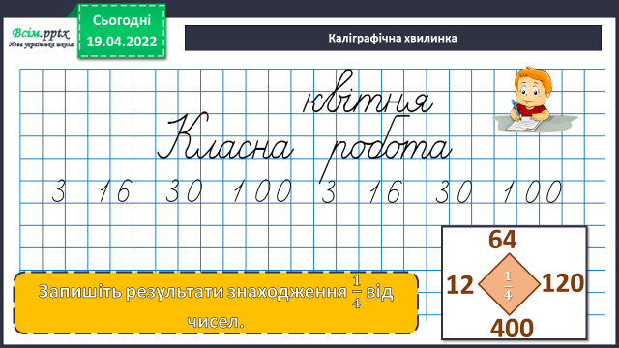
2) Каліграфічна хвилинка.

3. Повідомлення теми уроку.
— Сьогодні на уроці ви навчитеся розв’язувати задачі на знаходження числа за його частиною.

4. Вивчення нового матеріалу.
1) Правило:
Щоб знайти число за величиною його частини, треба величину частини помножити на кількість частин у цілому.
Наприклад, якщо 1/5 смужки дорівнює 20 см, то яка довжина всієї смужки?
20 ∙ 5 = 100 (см)
Наприклад, якщо 1/3 учнів класу, що становить 7 чоловік, зробили щеплення, то скільки дітей в цьому класі?
7 ∙ 3 = 21 (д.)
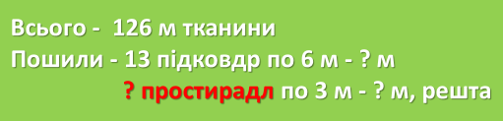
2) № 570 Розв’яжи задачу.

План розв’язку
1) Скільки метрів тканини витратили на 13 підковдр?
2) Скільки метрів тканини витратили на простирадла?
3) Скільки простирадл пошили?

3) №571 Накресли.
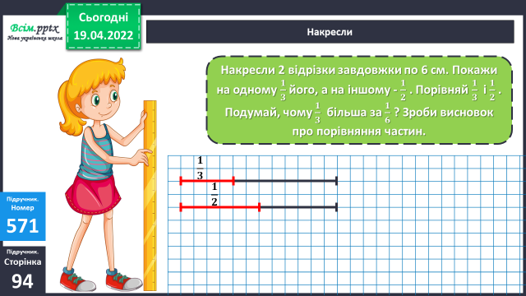

Порівняй.
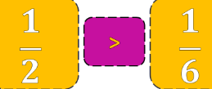
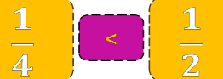
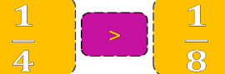

Запам’ятай! (правило ст. 94)


5. Закріплення вивченого.
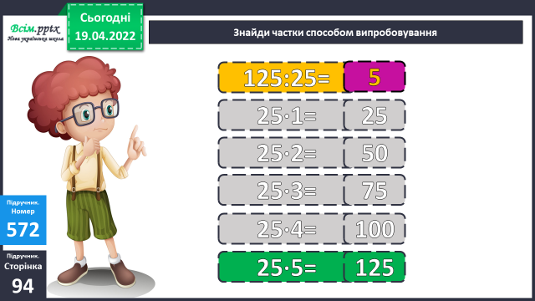
1) №572 Знайди частки способом випробовування за зразком:

2) № 573 Розв’яжи нерівність.
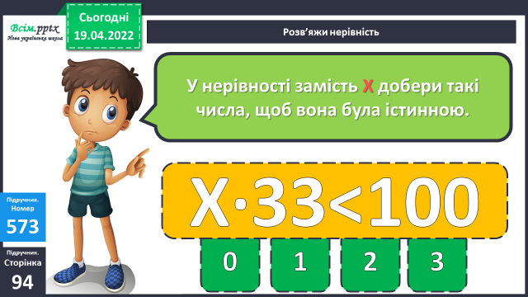

Х = …, …, …, ….
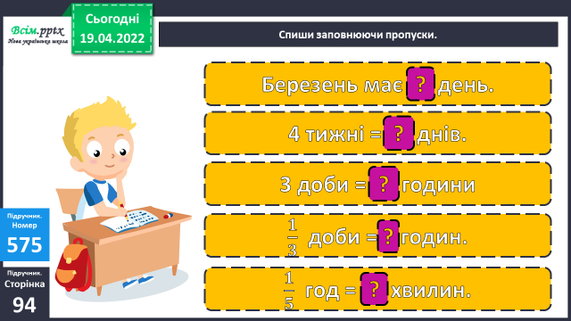
3) № 575 Спиши заповнюючи пропуски.

6. Підсумок.
1) Вправа «Емоційна ромашка»
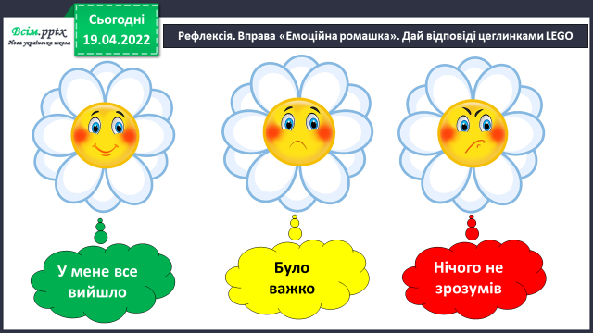

2) Домашнє завдання.
Задача №576, приклади №577.
Задача №576
Всього – 76 м
Пошили – 8 с. по 3 м - ? м
13 х. по ? м - ? м, решта
План розв’язку
1) Скільки метрів тканини пішло на 8 суконь?
2) Скільки метрів тканини пішло на 13 халатів?
3) Скільки метрів тканини йде на 1 халат?

Роботи надсилайте на Human.

